Информационно-просветительский проект «Учимся вместе»
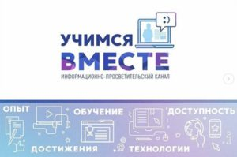Контент «Учимся вместе» размещён на канале YouTube и состоит из рубрик:
- Информационный стенд
- Кабинет директора
- Кабинет психолога
- Кабинет методиста
- Учительская
- Родительское собрание
- Продлёнка
Проект запущен ЦЦТО СО «Единое цифровое пространство» совместно с Центром непрерывного повышения профессионального мастерства педагогических работников по модели «Стандарт» УрГПУ при поддержке Министерства образования и молодежной политики Свердловской области, Департамента образования Екатеринбурга, Муниципальных управлений образования Свердловской области, Администрации и педагогов образовательных организаций Свердловской области.

UCkUERykVsFT4wXPmp48gymw
https://www.youtube.com/watch?v=kebLPXczbic

